- OBJETIVO
Definir un procedimiento que establezca los lineamientos a seguir para que el personal de la organización pueda establecer acciones que aporten mejora continua a los procesos de la organización y al sistema de gestión de la calidad.

- ALCANCE
Desde el análisis de información hasta la medición de los logros alcanzados y su presentación a la Dirección.

3.0 CAMPO DE APLICACIÓN
Este procedimiento aplica al menos a todo el personal de la organización que incide en la calidad.

- REFERENCIAS

Manual de calidad

- DEFINICIONES
MEJORA CONTINUA: Actividad recurrente para aumentar la capacidad para cumplir con los requisitos (ISO 9000:2008).

- RESPONSABILIDADES
- Es responsabilidad del Coordinador de ISO 9000 que se ejerza de manera permanente este procedimiento en cada área y que al menos se este ejerciendo un proyecto de mejora permanentemente.
- Es responsabilidad de la alta Dirección promover, apoyar con recursos y darles seguimiento a todas las acciones de mejora de la organización y felicitar y/o reconocer a los involucrados por sus logros.

- DESARROLLLO

  - Se invita al personal a generar sugerencias y/o proyectos de mejora, con base el comunicado de logros o resultados obtenidos en las reuniones de Revisión al sistema de gestión de la calidad por la Dirección o aquellos proyectos que se generan en las actividades diarias
En caso de surgir una sugerencia de mejora antes, durante o después de la revisión, se genera propuesta de mejora y se documenta o registra la información en el FORMATO DE SUGERENCIAS DE MEJORA o en el FORMATO PROYECTO DE EFICIANCIA.
  - La alta Dirección analiza su costo-beneficio, así como la viabilidad de llevarla a cabo.
  - Se aprueba o rechaza la propuesta de mejora, notificando a quien propuso el resultado de su análisis.
  - En caso de aprobarse la propuesta y que esta requiera de una planeación se define la metodología en el formato CRONOGRAMA PARA PROYECTO DE MEJORA, tomando en cuenta los siguientes aspectos:

- Definir objetivos a lograr
- Definir etapas
- Definir recursos
- Definir responsables
- Definir la medición
- Definir los tiempos

  - El responsable del proyecto procede a la implementación de la metodología.
  - Se establece una estrategia de seguimiento, medición y control de dicha metodología.
  - Se recaban los resultados y se presentan a la gerencia de la organización.
  - Se generaliza su aplicación en las demás áreas que sean susceptibles de aplicación.
  - Se reconocen los logros por parte de la alta dirección a los involucrados en los proyectos.
  - El Representante de la Dirección lleva un control de todos los proyectos de Mejora en el Formato CONCENTRADO DE MEJORA CONTINUA POR PERSONA.
.
- SEGUIMIENTO Y MEDICIÓN
Se lleva a cabo un programa para establecer el seguimiento y medición de las mejoras las cuales se medirán de acuerdo a las estrategias y técnicas estadísticas establecidas al inicio de cada proyecto.
En cada revisión de la Dirección se revisan los logros o avances a esa fecha, de los procesos de mejora en ejecución o recién terminados.

- FORMATOS
- Sugerencias de Mejora.
- Cronograma de proyecto de mejora.
- Concentrado de mejora continúa por persona.
- Formato para Buzón de sugerencias.
- Formato Proyecto de Eficiencia
- Formato respuesta sugerencia de mejora concentrado.

- REGISTROS
Ver listado maestro de registros de calidad.

- ANEXOS

- Diagrama de flujo

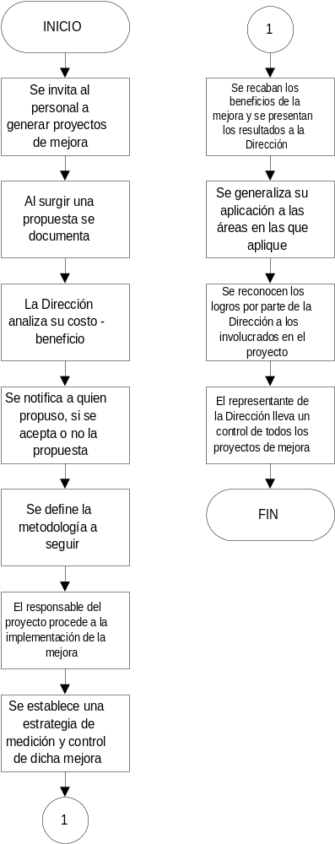

DT/CAL ISO 9
DT/CAL ISO9
DT/CAL ISO10
DT/CAL ISO12
DT/CAL ISO9
DT/CAL ISO10
DT/CAL ISO12
DT/CAL RH2
DT/CAL RH4

